轴 对 称 单 元 测 试 题（试题卷）
(所有答案按顺序、写好题号答在答题纸上 满分150分)

一、基础填空（24*2=48）
1.一个图形沿一条直线折叠，直线两旁的部分能够互相重合，这两个部分一定___(是/不是)全等的,这个图形就叫做___图形，这条直线就叫做对称轴.折叠后重合的点是对应点，叫做__.
2.经过线段中点并且垂直于这条线段的直线，叫做这条线段的__.
3.由一个平面图形得到它的轴对称图形叫做__变换.
4.有两条边相等的三角形，叫做_三角形.相等的两条边叫做__，另一条边叫做___，两腰所夹的角叫做___，底边与腰的夹角叫做___.三条边都相等的三角形叫做__.
5.①等边对等角 ②三线合一 ③等角对等边，其中，__是等腰三角形的性质,__是等腰三角形的判定.
6.①三边都相等的三角形是等边三角形②等边三角形的三个内角都相等，并且每一个角都等于60°③三个角都相等的三角形是等边三角形④60°的等腰三角形是等边三角形⑤等边三角形是轴对称图形，其中，___
是等边三角形的性质,__是等边三角形的判定.
7.点P（x，y）关于x轴对称的点的坐标为P′____.点Q（x,y）关于y轴对称的点的坐标为Q′____.

8.填表:
图形 | 对称轴个数 | 图形 | 对称轴个数 | 图形 | 对称轴个数 | 图形 | 对称轴个数
线段 |  | 等腰三角形 |  | 长方形 |  | 等腰梯形
角 |  | 等边三角形 |  | 正方形 |  | 圆
二、文字证明题（6*3=18）【严格按照“文字证明题”的步骤：画图，写已知、求证、证明】
9. 求证:三角形一边上的中线小于另两边差的绝对值的一半. (用中线倍长法)
10.求证:直角三角形斜边上的中线等于斜边的一半. (用中线倍长法)
11.求证:等腰三角形底边上任一点到两腰的距离之和等于一腰上的高. (用面积法)
三、选择题(2*10=20)

12．如图，羊字象征吉祥和美好，下图的图案与羊有关，其中是轴对称图形的有
美 洋 善 祥 A．1个 B．2个 C．3个 D．4个
13.下列图形中对称轴最多的是
A等腰三角形 B正方形 C圆 D线段
14.若平面直角坐标系中，△ABO关于x轴对称，点A的坐标为（1，-2），则点B的坐标为
A．（-1，2） B．（-1，-2）C．（1，2）D．（-2，1）
15.点M（1，2）关于x轴对称的点的坐标为
A：（－1，－2） B：（－1，2） C：（1，－2） D：（2，－1）
16.已知直角三角形中30°角所对的直角边为2㎝，则斜边的长为
A：2 ㎝ B：4 ㎝ C：6 ㎝ D：8㎝
17．将一张长方形纸片只折一次，使得折痕平分这个长方形的面积，这样的折纸方法共有
A．2种 B．4种 C．6种 D．无数种
18、若等腰三角形的周长为26cm，一边为11cm，则腰长为
A 11cm B 7.5cm C：11cm或7.5cm D以上都不对
19、如图：DE是$Δ$ABC中AC边的垂直平分线，若BC=8厘米，AB=10厘米，则$Δ$EBC的周长为
A：16 B：18 C：26 D：28
22、如图：∠EAF=15°，AB=BC=CD=DE=EF，则∠DEF等于
A：90°B： 75° C：70° D： 60°
21、若等腰三角形腰上的高是腰长的一半,则这 个等腰三角形的底角是
A：75°或15° B：75° C：15° D：75°和30°
四、解答题(共64分)【作图题写作法并保留作图痕迹】
22、如图所示，$l$是四边形ABCD的对称轴，AD∥BC，现给出下列结论：
①AB∥CD；②AB=BC；③AB⊥BC；④AO=OC 其中正确的结论是______，请证明你认为正确的结论
23.如图：A、B是两个蓄水池，都在河流a的同侧，为了方便灌溉作物，要在河边建一个抽水站，将河水送到A、B两地，问该站建在河边什么地方，可使所修的渠道最短，试在图中确定该点（保留作图痕迹）
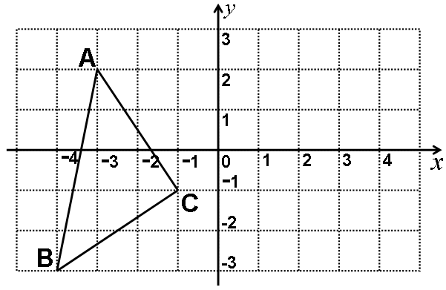

24.如图：某地有两所大学和两条相交叉的公路，（点M，N表示大学，AO，BO表示公路）.现计划修建一座物资仓库，希望仓库到两所大学的距离相等，到两条公路的距离也相等。你能确定仓库应该建在什么位置吗？在所给的图形中画出你的设计方案；
25、如图，写出△ABC的各顶点坐标，并画出△ABC关于Y轴对称的△A₁B₁C₁，写出△ABC关于X轴对称的△A₂B₂C₂的各点坐标。
26．若，求P(－a,b)关于y轴的对轴点P′的坐标。
27.如图：在△ABC中，∠B=90°，AB=BD，AD=CD，求∠CAD的度数。 2如图所示，在等边三角形ABC中，∠B、∠C的平分线交于点O，OB和OC的垂直平分线交BC于E、F，试用你所学的知识说明BE=EF=FC的道理.

28.如图：△ABC和△ADE是等边三角形，AD是BC边上的中线。求证：BE=BD.
29.如图：E在△ABC的AC边的延长线上，D点在AB边上，DE交BC于点F，DF=EF，BD=CE。求证：△ABC是等腰三角形.（提示:过D作DG∥AC交BC于G）
A
B
C
1
2
O
30. (本题为附加题，做对可在总分中加20分)
已知：如图，平分，．求证：是等腰三角形．

__________________________
祝你考出好成绩!

